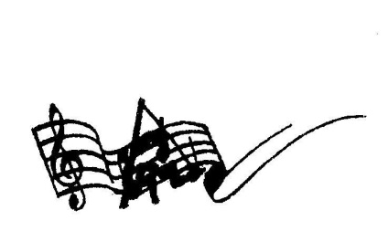

ASSOCIAZIONE COLLEGIUM ARS MUSICA

Via Sardegna , 30 –90144-Palermo

tel.091. 8693554-333.740443 -348.3965005

f : associazione collegium ars musica

E-Mail:ass.col-arsmusicapa@libero.it

XXIII Concorso Nazionale per Giovani Musicisti
“Città di Palermo”

Dal 29 maggio al 01 giugno 2017

L’Associazione Collegium Ars Musica operante in Italia ed all’estero per la diffusione della musica fra i giovani organizza dal 1994 il Concorso Nazionale per giovani Musicisti “Città di Palermo” giunto quest’anno alla XXIII Edizione.
Il Concorso si svolgerà a Palermo dal 29 maggio al 01 giugno 2017 presso il Teatro del Liceo Musicale “Regina Margherita” sito in via SS. Salvatore 411, la serata di premiazione giovedì 01 giugno 2017 ore 20:30 .
Il Concorso Città di Palermo nasce per primo nel panorama musicale palermitano ed è rimasto negli anni una valida manifestazione atta ad offrire la possibilità ai giovani musicisti di esibirsi, confrontarsi, conoscere differenti realtà musicali e per i più meritevoli vincere oltre coppe e targhe, premi in denaro e concerti. Il livello artistico-musicale dei partecipanti ha raggiunto negli anni vette sempre più elevate. Il concorso essendo suddiviso per fasce di età, sezioni e categorie per tutti gli strumenti, offre una corretta possibilità di confronto tra i giovani; piacevole sorpresa della XII Edizione è stata la categoria junior che comprende i giovani fino a 10 anni, che hanno conquistato giuria e pubblico per la loro semplice e talentuosa bravura associata ad una professionalità invidiabile a quella delle categorie più avanzate.
I premi verranno assegnati dalla Commissione Esaminatrice scelta dal Presidente dell’Associazione composta da musicisti, docenti e critici musicali di chiara fama.

A tutti i concorrenti verrà consegnato l’attestato di partecipazione. I vincitori di ogni categoria saranno premiati con diploma di merito, coppe e targhe, e ai concorrenti più meritevoli verranno assegnate, ad insindacabile giudizio della commissione, borse di studio e i seguenti concerti per la stagione concertistica 2017/2018:
-Assegnazione dei ruoli, delle seguenti Opere: “Don Giovanni” ,”Così fan Tutte” e “Le Nozze di Figaro” di W. A. Mozart;
-Concerto offerto dal Liceo Musicale “Regina Margherita” di Palermo;
-Concerto offerto dal Conservatorio di Musica V.Bellini di Palermo;
-Concerto offerto dagli Amici della Musica di Termini Imprese
-Concerto offerto dagli Amici della Musica “B.Albanese” di Cacciamo.
-Comune di Carini.
-Ciclo di Concerti offerti dall’Associazione “Collegium Ars Musica” presso la sede dell’Associazione e Scuole di ordine e grado della città di Palermo.
Il concorso per il suo alto valore culturale, per la sua correttezza, precisione, alta professionalità da parte della Commissione Esaminatrice e alto livello culturale dei partecipanti raggiunge gli obiettivi che l’Associazione si prefigge ogni anno: la diffusione della musica fra i giovani.

Palermo lì, aprile 2017
Il Presidente
(Prof. Michele Cascino)

